今日动态
第七周 10月18日 星期五 晴
- 晨间来园
出勤：今日来园20人。
- 户外活动
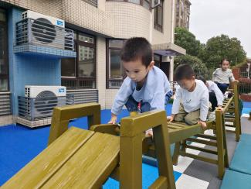 | 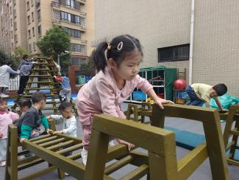 | 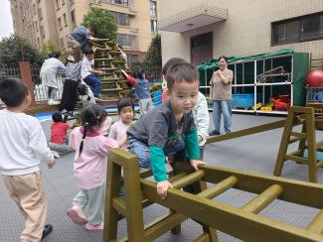 | 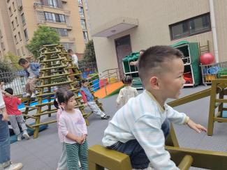
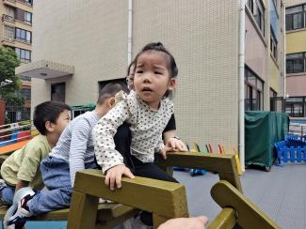 | 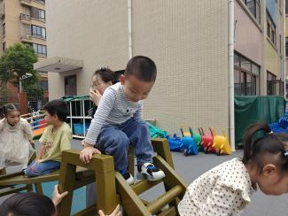 | 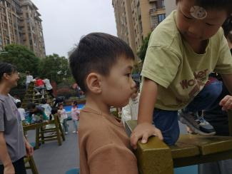 | 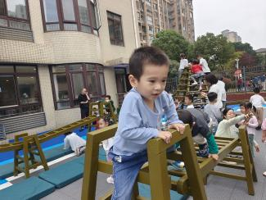
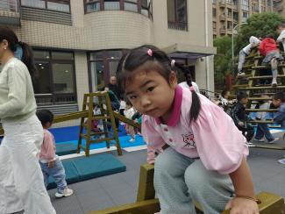 | 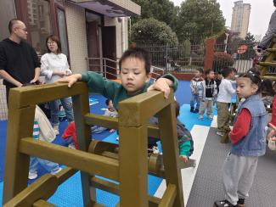 | 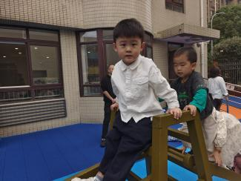 | 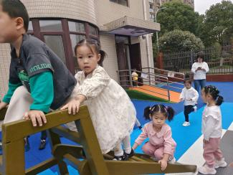
今天我们在中操场玩攀爬架。
- 集体活动
科学：奇妙的颜色。这是一节感受色彩混合现象的探索类活动，使用的学具是生活中常见的透明矿泉水瓶子、瓶盖和红黄蓝三种颜料。清水本是透明、无色的，当我们将一种颜料混入清水时，观察到颜料溶解在清水里，清水变成了彩色水；将两种不同的颜料混合在水里，可观察到第三种彩色水；而当我们将三种颜色混合时又变成棕色水。因此本次活动通过让幼儿在玩色中体验、观察并识别颜色，发现颜色混合后的变化，从而激发幼儿进一步探索周围事物颜色的兴趣。

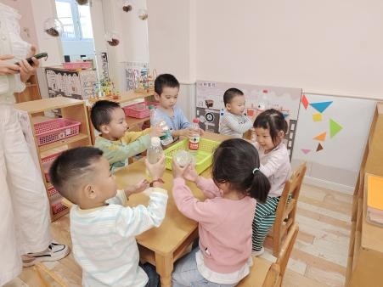 | 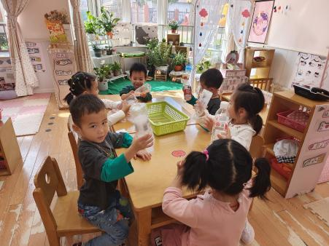 | 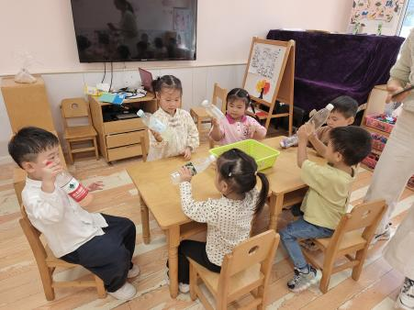

- 午餐时刻
今天的午餐是：金银米饭、素鸡煨肉、卷心菜炒胡萝卜、瑶柱冬瓜汤。
五、温馨提示
1.有个别幼儿指甲出现过长的情况，请大家帮幼儿及时修剪。
2.请家长早上务必关注幼儿水杯里水的温度，不要出现过烫的现象，谨防烫伤。

